СПРАВКА
Об индексах потребительских цен в России и зарубежных странах в апреле 2016 года

Информация подготовлена на основе публикаций Евростата, национальных статистических служб и данных, размещаемых в сети Интернет в соответствии с требованиями Специального стандарта распространения данных (ССРД) МВФ.

ИНДЕКСЫ ПОТРЕБИТЕЛЬСКИХ ЦЕН
в процентах
 | К предыдущему месяцу |  |  | Апрель 2016г.  в % к  декабрю 2015г.
 | февраль  2016г. | март  2016г. | апрель  2016г. | Апрель 2016г.  в % к  декабрю 2015г.
Российская Федерация | 100,6 | 100,5 | 100,4 | 102,5
Австрия | 99,9 | 101,0 | 100,1 | 99,9
Бельгия | 101,7 | 100,8 | 100,2 | 100,9
Болгария | 99,5 | 99,4 | 99,8 | 98,5
Венгрия | 99,9 | 100,2 | 100,8 | 100,7
Германия | 100,4 | 100,8 | 99,5 | 99,7
Греция | 100,0 | 101,1 | 100,7 | 100,1
Дания | 100,5 | 100,1 | 100,2 | 100,3
Ирландия | 100,4 | 100,3 | 100,3 | 100,1
Испания | 99,6 | 102,0 | 100,5 | 99,6
Италия | 99,6 | 102,1 | 100,2 | 99,7
Кипр | 99,4 | 100,7 | 100,4 | 99,1
Латвия | 100,1 | 100,8 | 100,4 | 100,6
Литва | 99,7 | 101,1 | 100,7 | 101,2
Люксембург | 101,3 | 100,1 | 100,2 | 100,0
Мальта | 100,6 | 101,0 | 102,6 | 102,6
Нидерланды | 100,9 | 101,5 | 100,1 | 101,0
Польша | 100,0 | 100,1 | 100,3 | 100,2
Португалия | 99,5 | 102,2 | 100,4 | 101,1
Румыния | 99,7 | 100,2 | 100,0 | 99,3
Словакия | 100,1 | 100,0 | 100,4 | 100,2
Словения | 100,0 | 100,8 | 100,3 | 99,8
Соединенное Королевство  (Великобритания) | 100,2 | 100,4 | 100,1 | 99,9
Финляндия | 100,2 | 100,5 | 100,3 | 100,5
Франция | 100,3 | 100,8 | 100,1 | 100,1
Хорватия | 99,7 | 100,5 | 100,4 | 100,2
Чешская Республика | 100,1 | 100,0 | 100,6 | 101,3
Швеция | 100,3 | 100,5 | 100,0 | 100,3
Эстония | 100,8 | 100,8 | 100,1 | 101,5
Итого по странам  Европейского союза  (ЕС-28)¹⁾ | 100,1 | 100,9 | 100,1 | 100,0
Армения | 98,6 | 99,7 | 99,7 | 100,1
Беларусь | 102,9 | 100,8 | 100,7 | 106,4
Бразилия | 100,9 | 100,4 | 100,6 | 103,2
Казахстан | 101,1 | 100,5 | 100,6 | 103,6
Канада | 100,2 | 100,6 | 100,3 | 101,4
Киргизия | 99,8 | 99,0 | 99,3 | 98,1
Норвегия | 100,6 | 100,6 | 100,3 | 102,0
Республика Корея | 100,5 | 99,7 | 100,1 | 100,4
США | 100,1 | 100,4 | 100,5 | 101,2
Турция | 100,0 | 100,0 | 100,6 | 102,6
Украина | 99,6 | 101,0 | 103,5 | 105,1
Швейцария | 100,2 | 100,4 | 100,2 | 100,1
Япония | 100,1 | 100,1 | ...²⁾ | ...²⁾
1) Здесь и далее по странам ЕС представлены гармонизированные индексы потребительских цен, исчисленные по единой методологии в соответствии со стандартами Европейской статистической системы.
2) Данных не имеется.
В апреле 2016г. среди рассматриваемых зарубежных стран наибольший прирост потребительских цен по сравнению с предыдущим месяцем был отмечен в Украине (3,5%) и на Мальте (2,6%); за период с начала года - в Республике Беларусь (6,4%), Украине (5,1%), Казахстане (3,6%).
В Киргизии, Германии, Армении и Болгарии наблюдалось снижение потребительских цен по сравнению с предыдущим месяцем (на 0,2-0,7%).
В России потребительские цены по сравнению с предыдущим месяцем увеличились на 0,4% (в среднем по странам ЕС - на 0,1%), с начала 2016г. - на 2,5% (в среднем по ЕС цены не изменились).

ИНДЕКСЫ ПОТРЕБИТЕЛЬСКИХ ЦЕН НА ПРОДУКТЫ ПИТАНИЯ¹⁾
в процентах
 | К предыдущему месяцу |  |  | Апрель 2016г.  в % к  декабрю 2015г.
 | февраль  2016г. | март  2016г. | апрель  2016г. | Апрель 2016г.  в % к  декабрю 2015г.
Российская Федерация | 100,7 | 100,2 | 100,3 | 102,6
Австрия | 100,4 | 100,1 | 100,4 | 101,2
Бельгия | 100,3 | 101,7 | 101,2 | 103,5
Болгария | 100,4 | 99,3 | 100,0 | 100,3
Венгрия | 100,7 | 99,7 | 101,0 | 101,5
Германия | 100,8 | 100,5 | 100,2 | 101,6
Греция | 99,7 | 99,7 | 99,9 | 99,4
Дания | 100,6 | 99,1 | 100,5 | 99,6
Ирландия | 99,1 | 100,3 | 99,7 | 99,2
Испания | 99,4 | 99,9 | 100,2 | 100,1
Италия | 99,7 | 99,8 | 100,3 | 99,9
Кипр | 97,6 | 97,7 | 100,0 | 96,6
Латвия | 101,4 | 100,2 | 100,8 | 102,5
Литва | 100,5 | 100,7 | 102,5 | 104,9
Люксембург | 99,8 | 99,9 | 100,7 | 100,7
Мальта | 99,5 | 100,4 | 100,6 | 100,4
Нидерланды | 101,0 | 100,3 | 100,2 | 100,6
Польша | 100,6 | 100,4 | 100,5 | 102,7
Португалия | 98,7 | 99,8 | 101,1 | 100,3
Румыния | 100,4 | 100,0 | 99,5 | 100,6
Словакия | 100,4 | 99,9 | 100,1 | 99,5
Словения | 100,2 | 100,4 | 100,0 | 100,8
Соединенное Королевство  (Великобритания) | 100,1 | 99,3 | 100,0 | 98,8
Финляндия | 99,7 | 100,1 | 100,3 | 99,8
Франция | 99,9 | 100,4 | 100,1 | 100,4
Хорватия | 99,9 | 99,0 | 100,4 | 100,7
Чешская Республика | 100,3 | 100,0 | 100,2 | 101,6
Швеция | 100,5 | 100,5 | 100,0 | 101,2
Эстония | 101,0 | 101,1 | 99,5 | 101,6
Итого по странам  Европейского союза (ЕС-28) | 100,1 | 100,1 | 100,2 | 100,6
1) По международной классификации COICOP - без учета алкогольных и безалкогольных напитков.
Среди стран Европейского союза потребительские цены на продукты питания наиболее существенно увеличились за месяц в Литве (на 2,5%), Бельгии, Португалии, Венгрии (на 1,0-1,2%); за период с начала года - в Литве (на 4,9%), Бельгии, Польше, Латвии (на 2,5-3,5%).
Вместе с тем в Эстонии, Румынии, Ирландии, Греции цены на продукты снизились по сравнению с предыдущим месяцем на 0,1-0,5%.
В России в апреле потребительские цены на продукты питания возросли по сравнению с мартом 2016г. на 0,3% (в ЕС - на 0,2%); за период с начала т.г. - на 2,6% (в ЕС - на 0,6%).

ИНДЕКСЫ ПОТРЕБИТЕЛЬСКИХ ЦЕН НА ОСНОВНЫЕ ГРУППЫ
ПРОДУКТОВ ПИТАНИЯ¹⁾
в апреле 2016 года
в % к предыдущему месяцу
 | Про-  дукты  пита-  ния-  всего | Хлебо-  булоч-  ные  изде-  лия и крупы | Мясо и  мясо-  про-  дукты | Рыба и море-  про-  дукты | Молоч-  ные  изде-  лия,  сыры  и яйца | Масла  и  жиры | Фрук-  ты | Овощи | Сахар,  джем,  мед,  шоко-  лад  и кон-  феты
Российская  Федерация | 100,3 | 100,8 | 99,9 | 101,0 | 100,2 | 100,9 | 100,1 | 99,8 | 100,2
Австрия | 100,4 | 100,2 | 100,2 | 101,0 | 99,9 | 99,9 | 99,4 | 102,1 | 100,7
Бельгия | 101,2 | 100,2 | 99,8 | 105,7 | 100,2 | 100,6 | 96,8 | 109,3 | 100,2
Болгария | 100,0 | 99,8 | 99,6 | 100,5 | 99,5 | 100,7 | 102,1 | 99,4 | 101,2
Венгрия | 101,0 | 100,5 | 99,8 | 101,2 | 100,3 | 100,0 | 106,2 | 101,6 | 101,4
Германия | 100,2 | 100,1 | 99,7 | 100,4 | 99,3 | 100,3 | 98,9 | 102,2 | 100,5
Греция | 99,9 | 100,0 | 100,0 | 96,6 | 99,4 | 99,0 | 100,0 | 101,8 | 100,1
Дания | 100,5 | 100,8 | 99,8 | 100,0 | 99,5 | 104,7 | 100,7 | 100,9 | 101,4
Ирландия | 99,7 | 99,2 | 100,5 | 99,4 | 99,7 | 98,9 | 100,0 | 99,3 | 99,4
Испания | 100,2 | 100,0 | 99,8 | 100,3 | 99,7 | 99,7 | 101,2 | 101,1 | 100,3
Италия | 100,3 | 100,2 | 100,3 | 99,9 | 99,9 | 100,2 | 99,8 | 101,5 | 100,0
Кипр | 100,0 | 99,3 | 97,3 | 101,9 | 101,4 | 101,1 | 104,5 | 98,8 | 98,8
Латвия | 100,8 | 99,5 | 99,3 | 101,2 | 101,0 | 101,3 | 103,4 | 104,7 | 100,2
Литва | 102,5 | 100,0 | 100,2 | 100,6 | 100,2 | 100,8 | 99,3 | 117,4 | 99,8
Люксембург | 100,7 | 100,1 | 100,2 | 100,8 | 100,6 | 100,3 | 104,9 | 101,6 | 100,1
Мальта | 100,6 | 99,7 | 100,0 | 99,4 | 100,1 | 100,3 | 101,8 | 103,5 | 100,4
Нидерланды | 100,2 | 100,5 | 99,8 | 101,2 | 100,4 | 99,7 | 99,1 | 98,8 | 102,1
Польша | 100,5 | 100,2 | 99,9 | 100,0 | 99,6 | 100,4 | 100,0 | 103,0 | 100,6
Португалия | 101,1 | 99,8 | 102,2 | 103,8 | 100,6 | 98,8 | 101,0 | 99,5 | 99,7
Румыния | 99,5 | 100,0 | 99,9 | 100,0 | 99,1 | 99,7 | 99,3 | 98,4 | 100,3
Словакия | 100,1 | 100,8 | 99,1 | 101,0 | 99,8 | 100,2 | 97,4 | 103,3 | 100,8
Словения | 100,0 | 99,3 | 100,4 | 100,0 | 99,1 | 99,5 | 100,2 | 101,6 | 100,3
Соединенное  Королевство  (Великобритания) | 100,0 | 99,5 | 99,4 | 99,7 | 98,9 | 110,5 | 98,1 | 99,8 | 102,7
Финляндия | 100,3 | 100,2 | 100,2 | 100,7 | 100,1 | 99,3 | 99,0 | 102,4 | 99,9
Франция | 100,1 | 99,9 | 100,1 | 100,1 | 99,7 | 99,7 | 99,9 | 101,3 | 100,2
Хорватия | 100,4 | 99,9 | 99,6 | 105,1 | 99,4 | 103,0 | 101,4 | 99,5 | 101,6
Чешская  Республика | 100,2 | 100,1 | 100,1 | 101,8 | 100,8 | 102,4 | 99,0 | 97,1 | 101,6
Швеция | 100,0 | 100,5 | 100,2 | 101,8 | 100,2 | 102,1 | 99,8 | 97,1 | 99,7
Эстония | 99,5 | 99,7 | 98,8 | 102,2 | 98,2 | 97,7 | 100,7 | 100,3 | 99,8
Итого по странам  Европейского  союза (ЕС-28) | 100,2 | 100,1 | 99,9 | 100,6 | 99,7 | 100,8 | 99,7 | 101,3 | 100,8
1) Группировки приведены в соответствии с международным классификатором COICOP.
По сравнению с предыдущим месяцем в апреле 2016г. в ЕС существенно увеличились потребительские цены на овощи; масла и жиры; сахар, джем, мед, шоколад и конфеты; рыбу и морепродукты.
Среди стран Европейского союза овощи значительнее всего подорожали в Литве (на 17,4%) и Бельгии (на 9,3%); масла и жиры - в Великобритании (на 10,5%), Дании (на 4,7%), Хорватии (на 3,0%).
Прирост цен на сахар, джем, мед, шоколад и конфеты был наиболее заметным в Великобритании (2,7%), Нидерландах (2,1%), Чешской Республике и Хорватии (1,6%); на рыбу и морепродукты - в Бельгии (5,7%), Хорватии (5,1%), Португалии (3,8%).
В то же время в большинстве государств ЕС за этот период подешевели товары групп "молочные изделия, сыры и яйца" и "мясо и мясопродукты". Во многих странах снизились цены на фрукты.
В России в апреле 2016г. из наблюдаемых групп продуктов питания наибольший прирост потребительских цен отмечался на рыбу и морепродукты - 1,0% (в среднем по странам Европейского союза цены на эту группу товаров выросли на 0,6%).
Масла и жиры стали дороже на 0,9% (в среднем по странам ЕС - на 0,8%), хлебобулочные изделия и крупы - на 0,8% (на 0,1%).
На молочные изделия, сыры и яйца, а также на сахар, джем, мед, шоколад и конфеты цены выросли на 0,2% (в среднем по странам ЕС, соответственно, снизились на 0,3% и выросли на 0,8%), фрукты подорожали на 0,1% (в ЕС - подешевели на 0,3%).
Цены на овощи снизились на 0,2% (в среднем по странам Евросоюза - выросли на 1,3%). Как и в ЕС, мясо и мясопродукты стали дешевле на 0,1%.

ИНДЕКСЫ ПОТРЕБИТЕЛЬСКИХ ЦЕН НА ОСНОВНЫЕ ГРУППЫ
ПРОДУКТОВ ПИТАНИЯ¹⁾
в апреле 2016 года
в % к декабрю 2015 года
 | Про-  дукты  пита-  ния-  всего | Хлебо-  булоч-  ные  изде-  лия и крупы | Мясо и  мясо-  про-  дукты | Рыба и море-  про-  дукты | Молоч-  ные  изде-  лия,  сыры  и яйца | Масла  и  жиры | Фрук-  ты | Овощи | Сахар,  джем,  мед,  шоко-  лад  и кон-  феты
Российская  Федерация | 102,6 | 102,7 | 99,8 | 104,7 | 102,0 | 103,5 | 109,2 | 104,2 | 103,1
Австрия | 101,2 | 100,6 | 100,5 | 100,5 | 99,5 | 99,7 | 102,9 | 106,3 | 102,2
Бельгия | 103,5 | 101,0 | 100,0 | 110,1 | 100,1 | 102,0 | 113,8 | 111,5 | 101,3
Болгария | 100,3 | 99,5 | 97,9 | 100,0 | 99,2 | 101,1 | 104,9 | 103,7 | 102,6
Венгрия | 101,5 | 100,8 | 93,8 | 103,6 | 99,1 | 100,0 | 111,9 | 118,4 | 103,9
Германия | 101,6 | 100,1 | 99,6 | 101,8 | 100,4 | 96,9 | 100,1 | 111,7 | 101,1
Греция | 99,4 | 99,8 | 99,0 | 98,6 | 98,7 | 99,5 | 98,1 | 101,3 | 100,4
Дания | 99,6 | 100,1 | 98,9 | 99,9 | 97,7 | 100,6 | 99,5 | 102,8 | 99,4
Ирландия | 99,2 | 98,4 | 99,5 | 98,1 | 99,1 | 98,1 | 100,4 | 99,0 | 99,8
Испания | 100,1 | 100,3 | 99,4 | 99,2 | 99,6 | 99,4 | 97,8 | 105,3 | 100,5
Италия | 99,9 | 100,4 | 100,4 | 101,9 | 99,9 | 100,1 | 98,9 | 97,8 | 100,0
Кипр | 96,6 | 99,2 | 98,9 | 99,9 | 100,0 | 98,0 | 102,6 | 73,4 | 98,5
Латвия | 102,5 | 99,5 | 98,6 | 101,3 | 100,7 | 103,1 | 103,7 | 123,9 | 102,3
Литва | 104,9 | 100,6 | 100,8 | 102,5 | 100,8 | 102,3 | 107,0 | 126,9 | 103,6
Люксембург | 100,7 | 101,1 | 100,2 | 101,1 | 100,2 | 100,7 | 102,2 | 100,3 | 101,7
Мальта | 100,4 | 100,3 | 100,3 | 100,2 | 100,3 | 100,8 | 102,8 | 99,9 | 100,0
Нидерланды | 100,6 | 100,6 | 100,0 | 103,3 | 99,3 | 98,7 | 102,4 | 100,9 | 102,1
Польша | 102,7 | 100,4 | 99,8 | 102,2 | 99,1 | 100,3 | 110,7 | 111,0 | 102,9
Португалия | 100,3 | 98,8 | 99,2 | 101,0 | 101,1 | 100,2 | 102,4 | 102,5 | 99,9
Румыния | 100,6 | 100,3 | 99,9 | 100,5 | 98,2 | 101,1 | 104,0 | 103,5 | 101,3
Словакия | 99,5 | 98,3 | 94,1 | 103,3 | 97,5 | 98,0 | 108,4 | 112,1 | 104,6
Словения | 100,8 | 99,8 | 99,1 | 99,3 | 99,3 | 100,1 | 100,7 | 110,4 | 100,4
Соединенное  Королевство  (Великобритания) | 98,8 | 98,3 | 98,0 | 97,2 | 97,3 | 104,3 | 97,1 | 99,9 | 101,2
Финляндия | 99,8 | 99,4 | 99,1 | 104,2 | 99,3 | 98,9 | 95,0 | 103,9 | 100,5
Франция | 100,4 | 100,0 | 99,8 | 99,5 | 99,5 | 99,2 | 100,4 | 104,8 | 100,2
Хорватия | 100,7 | 101,0 | 97,6 | 104,5 | 96,5 | 102,0 | 108,9 | 105,2 | 102,7
Чешская  Республика | 101,6 | 101,1 | 99,8 | 103,8 | 99,8 | 102,2 | 99,3 | 113,4 | 101,1
Швеция | 101,2 | 100,3 | 100,4 | 102,8 | 99,4 | 101,4 | 102,9 | 106,2 | 100,0
Эстония | 101,6 | 100,3 | 99,0 | 104,4 | 98,8 | 100,1 | 104,8 | 113,7 | 100,8
Итого по странам  Европейского  союза (ЕС-28) | 100,6 | 100,1 | 99,5 | 100,7 | 99,4 | 99,9 | 100,9 | 104,9 | 101,1
1) Группировки приведены в соответствии с международным классификатором COICOP.
За период с начала 2016г. в ЕС наиболее заметно повысились потребительские цены на овощи; сахар, джем, мед, шоколад и конфеты; фрукты; рыбу и морепродукты.
Среди стран Европейского союза прирост цен на овощи был наибольшим в Литве (26,9%), Латвии (23,9%), Венгрии (18,4%); на сахар, джем, мед, шоколад и конфеты - в Словакии (4,6%), Венгрии (3,9%), Литве (3,6%).
Потребительские цены на фрукты более всего возросли за этот период Словакии (4,6%), Венгрии (3,9%), Литве (3,6%).), в Чешской Республике и Хорватии (на 1,6%)._в Бельгии (на 13,8%), Венгрии (на 11,9%), Польше (на 10,7%); на рыбу и морепродукты - в Бельгии (на 10,1%), Хорватии, Эстонии, Финляндии (на 4,2-4,5%).
В то же время в большинстве государств ЕС за период с начала текущего года снизились потребительские цены на молочные изделия, сыры и яйца и на мясо и мясопродукты.
В России за период с начала года более всего подорожали фрукты - на 9,2% (в ЕС - на 0,9%).
Цены на рыбу и морепродукты выросли на 4,7% (в среднем по странам Евросоюза - на 0,7%), овощи - на 4,2% (на 4,9%), масла и жиры - на 3,5% (в ЕС - снизились на 0,1%).
Сахар, джем, мед, шоколад и конфеты стали дороже на 3,1% (в среднем по странам ЕС - на 1,1%), хлебобулочные изделия и крупы - на 2,7% (на 0,1%), молочные изделия, сыры и яйца - на 2,0% (в среднем по странам ЕС цены на эту группу товаров снизились на 0,6%).
На 0,2% подешевели мясо и мясопродукты (в ЕС - на 0,5%).
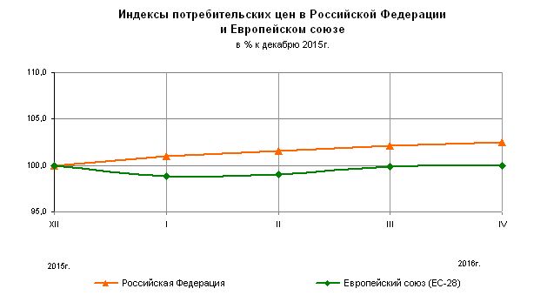
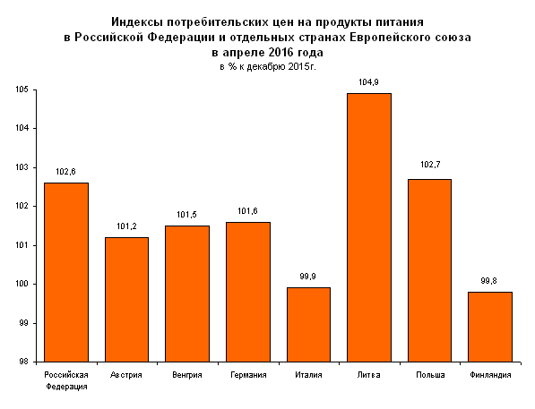
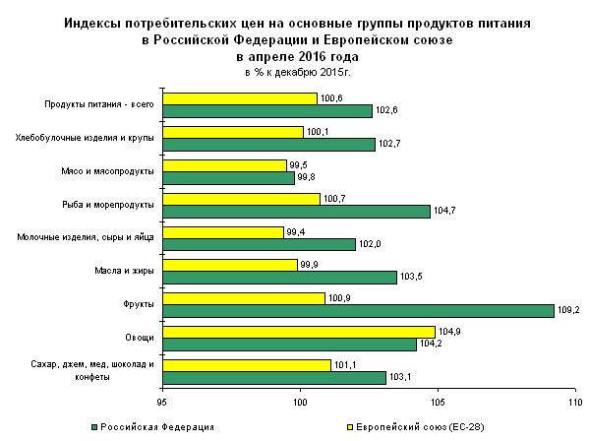
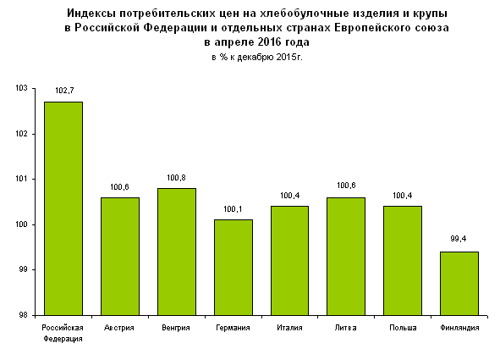
Cрочная информация по актуальным вопросам (по темам)
Copyright © Федеральная служба государственной статистики

